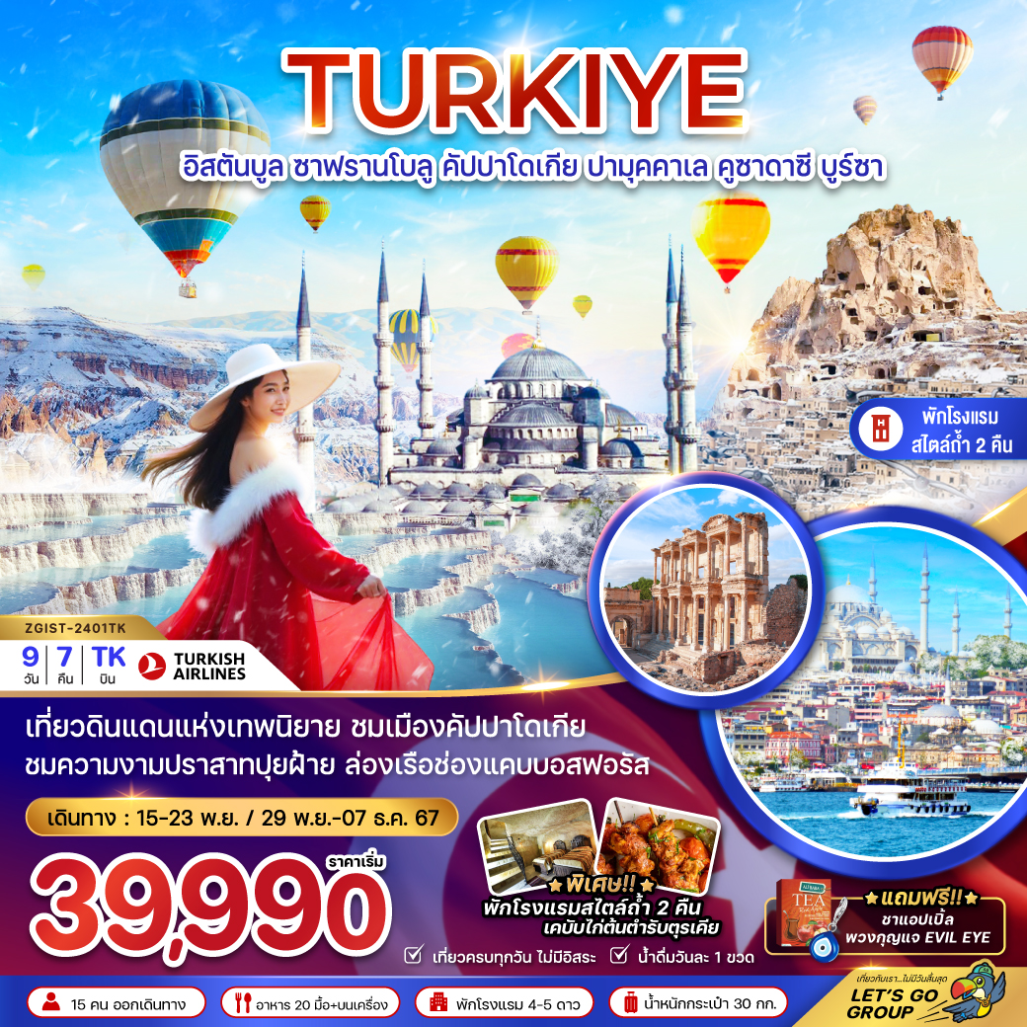

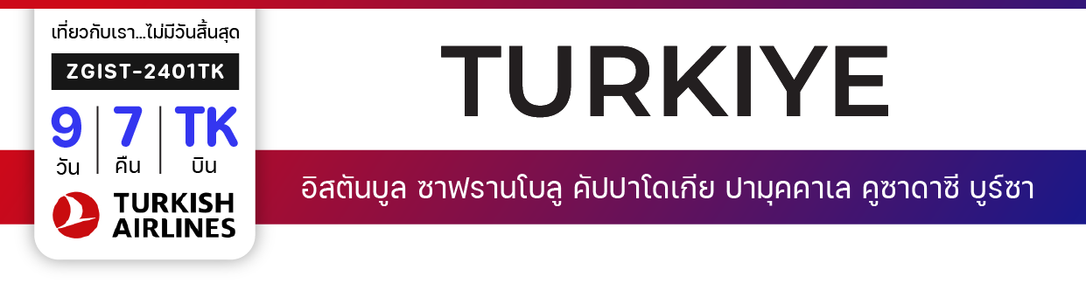

**ไฟล์ทบิน**

**เวลาออก**

**เวลาถึง**

**ไฟล์ทบิน**

**เวลาออก**

**เวลาถึง**

**TK 065**

**10.00**

**16.50**

**TK 064**

**19.40**

**08.20+1**

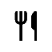

**BKK**

**IST**

**เริ่มต้น**

**39,990**

**บาท**

**น้ำหนักกระเป๋า 30 Kg**

**อาหาร 20 มื้อ + บนเครื่อง**

**โปรแกรมเดินทาง 9 วัน 7 คืน TURKISH AIRLINES (TK)**

**15 – 23 พ.ย. 67 / 29 พ.ย. – 07 ธ.ค. 2567**



**IST**

**BKK**



|  |  |  |  |  |  |
| --- | --- | --- | --- | --- | --- |
| วันที่ | โปรแกรมทัวร์ | อาหาร | | | โรงแรม |
| **เช้า** | **เที่ยง** | **เย็น** |
| 1 | สนามบินสุวรรณภูมิ ประเทศไทย – สนามบินอิสตันบลู ประเทศตุรเคีย -  เมืองอิสตันบลู |  |  | Checkmark | Istanbul Gonen Hotel, **Istanbul** หรือเทียบเท่า |
| 2 | เมืองอิสตันบลู– สุเหร่าสีน้ำเงิน – ฮิปโปโดรม – วิหารฮาเกีย โซเฟีย –  เมืองซาฟรานโบลู - ตลาดย่านเมืองเก่า | Checkmark | Checkmark |  | Leyla Hanim Konagi, **Safranbolu** หรือเทียบเท่า |
| 3 | เมืองซาฟรานโบลู – โรงอาบน้ำซินชี – มัสยิดเคอพรูลู เมห์เมต ปาชา – ที่พักสำหรับคาราวาน – ตลาดเยเมนิซิเลอร์ – เมืองคัปปาโดเกีย | Checkmark | Checkmark | Checkmark | Hotel Kral, **Cappadocia** หรือเทียบเท่า |
| 4 | เมืองคัปปาโดเกีย - ชมบอลลูนหลากสี – โรงงานทอพรม – หุบเขานกพิราบ – หุบเขาอุชิซาร์ – พิพิธภัณฑ์กลางแจ้งเกอเรเม - พิพิธภัณฑ์เครื่องปั้น ดินเผาเอวานอส | Checkmark | Checkmark | Checkmark | Hotel Kral, **Cappadocia** หรือเทียบเท่า |
| 5 | เมืองคัปปาโดเกีย – เมืองคอนยา – ที่พักคาราวานซาราย – พิพิธภัณฑ์เมฟลานา – โรงงานคอตตอน - เมืองปามุคคาเล | Checkmark | Checkmark | Checkmark | Villa Lycus Hotel**, Pamukkale** หรือเทียบเท่า |
| 6 | เมืองปามุคคาเล – ปราสาทปุยฝ้าย – เมืองโบราณเฮียราโพลิส – เมืองเอฟฟิซุส - สุเหร่าอีซาเบย์ – หมู่บ้านซิรินเซ - เมืองคูซาดาซี | Checkmark | Checkmark | Checkmark | Hitit Hotel, **Kusadasi**  หรือเทียบเท่า |
| 7 | เมืองคูซาดาซี – โรงงานผลิตเครื่องหนัง – เมืองบูร์ซา – มัสยิดบูร์ซา – ตลาดผ้าไหมบูร์ซา - หมู่บ้านโบราณคูมาลิคิซิค | Checkmark | Checkmark | Checkmark | Koza Hotel, **Bursa**  หรือเทียบเท่า |
| 8 | เมืองบูร์ซา – ร้านเตอร์กิช ดีไลท์ – ล่องเรือช่องแคบบอสฟอรัส – หอคอยกาลาตา – กาลาตาพอร์ต – จัตุรัสทักซิมสแควร์ – สนามบินอิสตันบูล ประเทศตุรเคีย | Checkmark |  |  | **-** |
| 9 | สนามบินสุวรรณภูมิ ประเทศไทย |  |  |  | **-** |
| ***รายการทัวร์ข้างต้นอาจมีการเปลี่ยนแปลงตามความเหมาะสมโดยคำนึงถึงความปลอดภัย และประโยชน์สูงสุดของผู้เดินทาง*** | | | | | |

|  |  |  |  |  |  |
| --- | --- | --- | --- | --- | --- |
| **อัตราค่าบริการ** | | | | |  |
| **วันเดินทาง** | **ราคาทัวร์/ท่าน**  **พักห้องละ 2-3 ท่าน** | **ราคาทัวร์เด็ก/ท่าน**  **(อายุไม่เกิน 11 ปี)** | **ราคาทัวร์ไม่รวม**  **ตั๋วเครื่องบิน** | **ราคา**  **ห้องพักเดี่ยว** |
| **15 – 23 พฤศจิกายน 2567** | **39,990** | **39,990** | **19,990** | **10,000** |
| **29 พ.ย. – 07 ธ.ค. 2567**  **(วันพ่อแห่งชาติ)** | **41,990** | **41,990** | **21,990** | **10,000** |
| **อัตราค่าบริการสำหรับ เด็กอายุไม่เกิน 2 ปี ณ วันเดินทางกลับ (Infant) ท่านละ 20,000 บาท**  **\*อัตรานี้ไม่รวมค่าทิปคนขับรถ มัคคุเทศก์ท้องถิ่น และหัวหน้าทัวร์ ท่านละ 3,000 บาท/ท่าน\***  **\*\*เนื่องจากตั๋วโดยสารเป็นตั๋วกรุ๊ป (หมู่คณะ) ไม่สามารถอัพเกรดที่นั่ง รีฟันด์ และเลื่อนการเดินทาง\*\*** | | | | |

สำคัญโปรดอ่าน

1. กรุณาทำการจองล่วงหน้าก่อนเดินทางอย่างน้อย 30 วัน พร้อมชำระเงินมัดจำ **ท่านละ 20,000 บาท/ท่าน** และชำระส่วนที่เหลือ 21 วัน

ก่อนการเดินทาง กรณีวันเดินทางน้อยกว่า 21 วัน ต้องชำระค่าทัวร์เต็มจำนวน 100% เท่านั้น

1. อัตราค่าบริการนี้ จำเป็นต้องมีผู้เดินทาง **จำนวน 15 ท่านขึ้นไป** ในแต่ละคณะ กรณีที่มีผู้เดินทางไม่ถึงตามจำนวนที่กำหนด ทางบริษัทฯ ขอสงวนสิทธิ์ในการเลื่อนการเดินทาง หรือเปลี่ยนแปลงอัตราค่าบริการ (ปรับราคาเพิ่มขึ้น เพื่อให้คณะได้ออกเดินทาง ตามความต้องการ)
2. ท่านที่ต้องออกบัตรโดยสารภายในประเทศ (ตั๋วเครื่องบิน, รถทัวร์, รถไฟ) กรุณาสอบถามที่เจ้าหน้าที่ทุกครั้งก่อนทำการออกบัตรโดยสาร เนื่องจากสายการบินอาจมีการปรับเปลี่ยนไฟล์ท หรือ เวลาบิน โดยไม่แจ้งให้ทราบล่วงหน้า และการแนะนำจากเจ้าหน้าที่เป็นเพียงการแนะนำเท่านั้น
3. นักท่องเที่ยวที่ต้องการเดินทางโปรแกรมข้างต้นควรทำการจอง และส่งเอกสารเพื่อขอวีซ่าหมู่คณะก่อนเดินทางอย่างน้อย 45 วัน วันหยุดนักขัตฤกษ์ 60 วัน หากระยะเวลาน้อยกว่าที่ระบุไว้ข้างต้น ขอสงวนสิทธิ์ในการขอวีซ่าประเภทอื่นซึ่งอาจมีค่าใช้จ่ายเพิ่ม หรือมีผลต่อการพิจารณาวีซ่าของท่าน

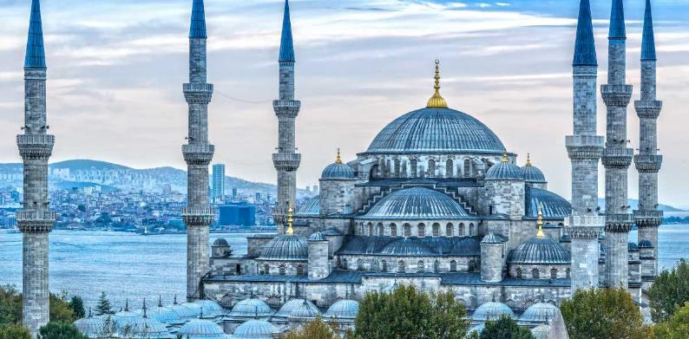

**Day1 สนามบินสุวรรณภูมิ ประเทศไทย – สนามบินอิสตันบลู ประเทศตุรเคีย - เมืองอิสตันบลู**

06.30 นัดหมายพร้อมกันที่ **สนามบินสุวรรณภูมิ** **ประเทศไทย** โปรดสังเกตุป้าย เลทส์โกกรุ๊ป พบเจ้าหน้าที่คอยให้การต้อนรับพร้อมอำนวยความสะดวกเช็คอินให้แก่ท่าน

10.00 ออกเดินทางสู่ **สนามบินอิสตันบลู ประเทศตุรเคีย** โดยสายการบิน **TURKISH AIRLINES** เที่ยวบินที่ **TK 065** (บริการอาหารและเครื่องดื่มบนเครื่อง)

16.50 เดินทางถึง **สนามบินอิสตันบลู ประเทศตุรเคีย** หลังจากนั้นนำท่านผ่านขั้นตอนการตรวจคนเข้าเมือง รับสัมภาระ (เวลาท้องถิ่นช้ากว่าประเทศไทย 4 ชั่วโมง) พร้อมออกเดินทางสู่ร้านอาหารและที่พัก

**ค่ำ** บริการอาหารค่ำ ณ ร้านอาหาร (1)

**ที่พัก** **Istanbul Gonen Hotel, Istanbul ระดับ 5 ดาว หรือเทียบเท่ามาตรฐานตุรเคีย**

**Day2** **เมืองอิสตันบลู– สุเหร่าสีน้ำเงิน – ฮิปโปโดรม – วิหารฮาเกีย โซเฟีย – เมืองซาฟรานโบลู - ตลาดย่านเมืองเก่า**

**เช้า** บริการอาหารเช้า ณ ห้องอาหารของโรงแรม (2)

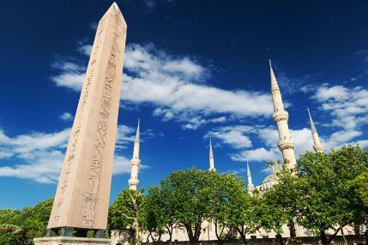นำท่านเข้าชม **สุเหร่าสีน้ำเงิน (Blue Mosque)** หรือชื่อเดิม**สุเหร่าสุลต่านอาห์เหม็ดที่ 1 (Sultan Ahmed Mosque)** สุเหร่านี้สร้างในปี ค.ศ. 1609 และเสร็จสิ้นในปี ค.ศ. 1616 (1 ปีก่อนสุลต่านอาห์เหม็ดสิ้นพระชนม์ด้วยอายุเพียง 27 พรรษา) มีหอเรียกสวดอยู่ 6 หอ เป็นหอคอยสูงให้ผู้นำศาสนาขึ้นไปตะโกนร้องเรียกจากยอด เพื่อให้ผู้คนเข้ามาสวดมนต์ตามเวลาในสุเหร่า สุเหร่าสีน้ำเงินภายในประดับด้วยกระเบื้องสีฟ้าจากอิซนิค ลวดลายเป็นดอกไม้ต่างๆ เช่น กุหลาบ ทิวลิป คาร์เนชั่น เป็นต้น ตกแต่งอย่างวิจิตรตระการตา ภายในมีที่ให้สุลต่านและนางในฮาเร็มทำละหมาดและสวดมนต์โดยเฉพาะ มีหน้าต่าง 260 บาน สนามด้านหน้าและด้านนอกจะเป็นที่ฝังศพของกษัตริย์และพระราชวงค์ จะมีสิ่งก่อสร้างที่อำนวยความสะดวกให้กับประชาชนทั่วไป เช่น ห้องสมุด โรงพยาบาล โรงอาบน้ำ ที่พักกองคาราวาน

นำท่านถ่ายภาพกับ **ฮิปโปโดรม (Hippodrome)** คือสิ่งก่อสร้างจากสมัยกรีกซึ่งใช้เป็นสนามแข่งม้า และการแข่งขันขับรถศึก (Chariot Racing) หมายถึงการแข่งขันม้าใจกลางเมืองมอสโคว์ (Central Moscow Hippodrome) สร้างขึ้นระหว่างปี ค.ศ. 203 – 330 แต่ปัจจุบันเหลือเพียง เสา 3 ต้น คือ เสาคอนสแตนตินที่ 7 (Column of Constantine VII) บูรณะเมื่อศตวรรษที่ 10 เสาต้นที่ 2 คือ เสางู ที่เชื่อว่าสร้างก่อนคริสตกาลมา 479 ปี เป็นรูปสลักงู 3 ตัวพันกัน จากเมืองเดลฟิ (Delphi) แล้วถูกขนย้ายมาตั้งที่นี่เมื่อ ศตวรรษที่ 4 ปัจจุบันเหลือเพียงครึ่งต้น และเสาต้นสุดท้ายคือ เสา อียิปต์ หรือเสาโอเบลิสก์ (Obelisk of Thutmose) สร้างในช่วงก่อนคริสตกาลประมาณ 390 ปี

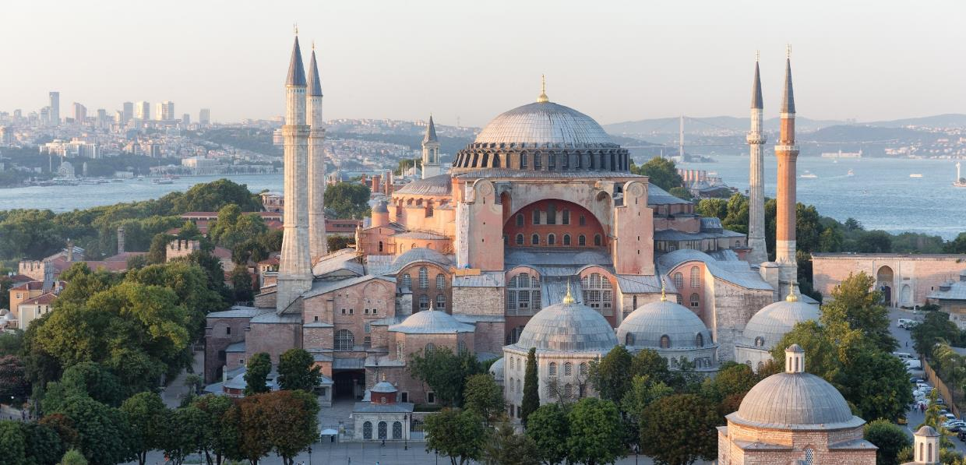

จากนั้นนำท่านถ่ายรูปด้านนอก **วิหารฮาเกีย โซเฟีย** **(Hagia Sophia)** หรือ **วิหารเซนต์โซเฟีย (St.Sophia)** 1 ใน 7 สิ่งมหัศจรรย์ของโลกยุคกลางเป็นโบสถ์คาทอลิก สร้างในสมัยพระเจ้าจัสติเนียน มีหลังคาเป็นยอดกลมแบบโดม เสาในโบสถ์เป็นหินก้อน ภายในติดกระจกสี เมื่อเติร์กเข้าครอบครองเมือง ได้เปลี่ยนโบสถ์นี้ให้เป็นสุเหร่าในปี ค.ศ. 1453 ฉาบปูนทับกำแพงที่ปูด้วยโมเสกเป็นรูปพระเยซูคริสต์และสาวก ภายหลังทางการได้ตกลงให้วิหารฮาเกีย โซเฟีย เป็นพิพิธภัณฑ์ที่วันนี้คงบรรยากาศของความเก่าขลังอยู่เต็มเปี่ยม โดยเฉพาะโดมที่ใหญ่ที่สุดเป็นอันดับ 4 ของโลกซึ่งมีพื้นที่โล่งภายในใหญ่ที่สุด ก่อสร้างด้วยการใช้ผนังเป็นตัวรับน้ำหนักของอาคารลงสู่พื้นแทนการใช้เสาค้ำยันทั่วไป นับเป็นเทคนิคการก่อสร้าง ที่ถือว่าล้ำหน้ามากในยุคนั้น ถือเป็นหนึ่งในเหตุผลสำคัญที่ทำให้วิหารฮาเกีย โซเฟีย ได้รับการยกย่องให้เป็น 1 ใน 7 สิ่งมหัศจรรย์ของโลกยุคกลาง

**เที่ยง** บริการอาหารเที่ยง ณ ภัตตาคาร (3)

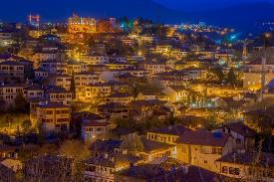นำท่านเดินทางสู่ **เมืองซาฟรานโบลู (Safranbolu)** (ใช้เวลาเดินทางประมาณ 4 ชั่วโมง 30 นาที) เป็นหมู่บ้านที่มีลักษณะบ้านเรือนในแบบออตโตมันโดยแท้ ได้รับการแต่งตั้งให้เป็นมรดกโลกขององค์การยูเนสโกในปี ค.ศ. 1994 ที่แสดงถึงมรดกทางประวัติศาสตร์และทางวัฒนธรรมผ่านทางโครงสร้างทางสถาปัตยกรรมมากกว่าหนึ่งพันโครงสร้างที่แสดงถึงตัวตนของสถาปัตยกรรมดั้งเดิมของตุรเคีย ทั้งอาคารบ้านเรือน สุเหร่า โรงพยาบาล หอนาฬิกา รวมไปถึงป้อมตำรวจที่ขึ้นชื่อว่าสวยติดอันดับต้นๆ ของโลก ทั้งนี้ยังเป็นแหล่งรวมอารยธรรมต่างๆ มากมาย อาทิ จักรวรรดิโรมัน อาณาจักรไบแซนไทน์ อาณาจักรเซลจุก และอาณาจักรออตโตมัน ทั้งนี้ยังเป็นเส้นทางการค้าขายเส้นทางสายไหมระหว่างเมืองอิสตันบูลอีกด้วย เมืองซาฟรานโบลูเป็นถิ่นกำเนิดของหญ้าฝรั่น หลักๆ จะสะกัดสีของหญ้าฝรั่นเพื่อใช้เป็นสีใส่ทั้งขนมและอาหารของตุรเคีย ด้วยความหอมที่เป็นเอกลักษณ์เฉพาะ นอกจากไว้เป็นสีผสมอาหารแล้วยังสามารถใช้ในการย้อมผ้าเพื่อทำพรมอีกด้วย อิสระช้อปปิ้ง **ตลาดย่านเมืองเก่า (Old Square)** เป็นตรอกซอยในเมืองซาฟรานโบลู มีทั้งเสื้อผ้า เครื่องประดับ อาหารและขนมให้ท่านได้เลือกซื้อเพื่อเป็นของฝาก หรือจะเลือกมุมถ่ายภาพกับความสวยงามของบ้านเรือนดั้งเดิมแบบออตโตมันตามอัธยาศัย

**ค่ำ** บริการอาหารค่ำ ณ ห้องอาหารของโรงแรม (4)

**ที่พัก**  **Leyla Hanim Konagi, Safranbolu ระดับ 4 ดาว หรือเทียบเท่ามาตรฐานตุรเคีย**

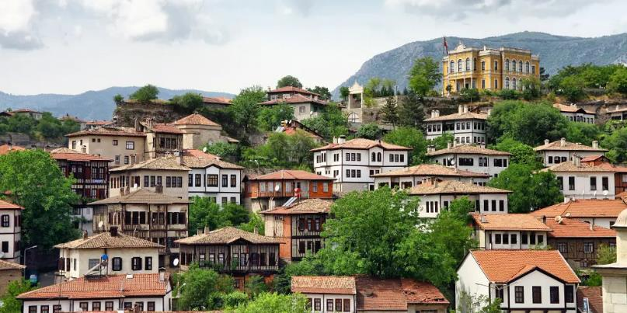

**Day3 เมืองซาฟรานโบลู - โรงอาบน้ำซินชี - มัสยิดเคอพรูลู เมห์เมต ปาชา** - **ที่พักสำหรับคาราวาน - ตลาดเยเมนิซิเลอร์** **- เมืองคัปปาโดเกีย**

**เช้า** บริการอาหารเช้า ณ ห้องอาหารของโรงแรม (5)

นำท่านถ่ายภาพด้านนอกกับ**โรงอาบน้ำซินชี (Cinci Hammam)** เป็นโรงอาบน้ำที่มีชื่อเสียงและได้รับการบูรณะอย่างงดงาม ในสมัยยุคออตโตมันโรงอาบน้ำแบบตุรเคียนี้มีความสำคัญอย่างมากในชุมชนก่อนที่น้ำประปาจะเป็นที่นิยมในบ้านเรือนทั่วไป การไปที่โรงอาบน้ำในสมัยนั้นไม่ใช่เพียงเพื่อการทำความสะอาดร่างกายเท่านั้น แต่ยังเป็นสถานที่ที่จะได้พูดคุยเกี่ยวกับข่าวสารต่างๆ และแม้กระทั่งทำธุรกิจได้อีกด้วย

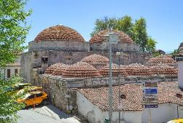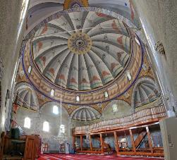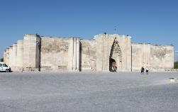

นำท่านเข้าชม **มัสยิดเคอพรูลู เมห์เมต ปาชา (Koprulu Mehmet Pasa Mosque)** เป็นมัสยิดที่เก่าแก่การตกแต่งภายในสวยงามมากซึ่งสะท้อนถึงศิลปะและวัฒนธรรมของยุคออตโตมัน ตัวอาคารมีลักษณะของการออกแบบที่เรียบง่ายแต่สวยงาม พร้อมด้วยการตกแต่งที่ละเอียดและประณีตและคุ้มค่ากับการได้ไปเยือน มัสยิดนี้เป็นสถานที่สำคัญที่ไม่เพียงแต่เป็นศูนย์กลางทางศาสนา แต่ยังมีความสำคัญทางประวัติศาสตร์และวัฒนธรรม การเยี่ยมชมมัสยิดนี้ช่วยให้เห็นถึงความงามของสถาปัตยกรรมออตโตมันและเข้าใจถึงบทบาทของมัสยิดในสังคมยุคนั้น บริเวณรอบๆ มัสยิดนี้เรียงรายไปด้วยร้านรวงมากมาย ชมบ้านเมืองแบบออตโตมันดั้งเดิม เมืองเก่า อนุรักษ์อาคารเก่าแก่หลายแห่ง โดยมีโบราณวัตถุที่ได้รับการขึ้นทะเบียนไว้ 1,008 ชิ้น ตัวบ้านที่มีโครงไม้ที่มีเอกลักษณ์ บ้านเหล่านี้เป็นตัวแทนที่ดีเยี่ยมที่สะท้อนสถาปัตยกรรมออตโตมันจากยุคกลางและเป็นจุดแวะพักที่สำคัญบนเส้นทางสายไหม

นำท่านถ่ายภาพด้านนอกกับ **ที่พักสำหรับคาราวาน** **(Cinci Han Caravanserai)**  คือสถานที่พักสำหรับนักเดินทางที่สร้างขึ้นในยุคออตโตมันในตุรเคีย เป็นที่พักแรมสำหรับพ่อค้าและคาราวานที่เดินทางไกล มีลักษณะเป็นอาคารใหญ่ที่ออกแบบมาเพื่อรองรับคนและสัตว์ที่เดินทางมา มีพื้นที่สำหรับพักผ่อนและเก็บของอย่างปลอดภัย รวมถึงมีที่พักสำหรับม้าและอูฐด้วย ในสมัยนั้นการเดินทางไปยังที่ต่างๆ เป็นเรื่องยากและใช้เวลานาน ที่พักแห่งนี้ได้รับการบูรณะและอนุรักษ์ไว้ เพื่อให้คนรุ่นหลังได้สัมผัสกับบรรยากาศของการเดินทางในอดีตและเรียนรู้เกี่ยวกับประวัติศาสตร์ของการเดินทางและการค้าในภูมิภาคนี้

**เที่ยง** บริการอาหารเที่ยง ณ ภัตตาคาร (6)

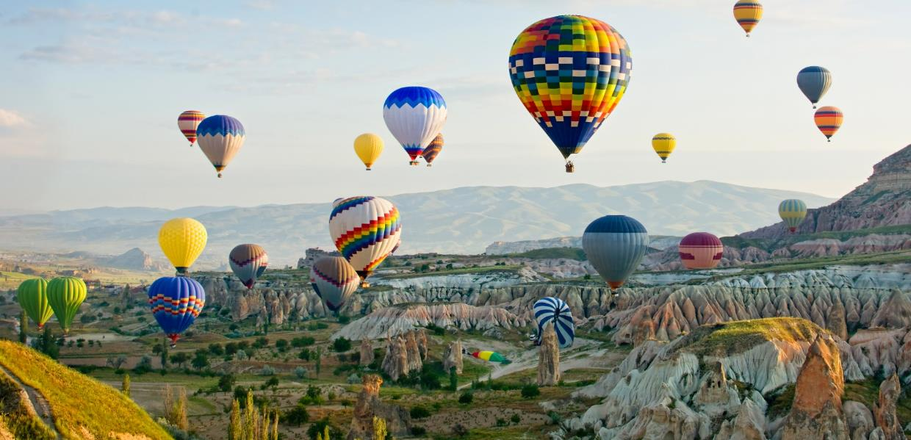

นำท่านชม **ตลาดเยเมนิซิเลอร์** **(Yemeniciler Arastasi)** ตลาดที่ยังคงเต็มไปด้วยงานฝีมือท้องถิ่นที่งดงามมากมาย มีการทำงานหนังและขนสัตว์แบบดั้งเดิม รวมถึงแผงขายผ้าและการทำลูกไม้แบบดั้งเดิม พร้อมทั้งมีขนมฮัลวา(ขนมหวานที่ทำจากงา) และเตอร์กิชดีไลท์ จำหน่ายด้วย

นำท่านเดินทางสู่ **เมืองคัปปาโดเกีย (Cappadocia)** (ใช้เวลาเดินทางประมาณ 5 ชั่วโมง)เป็นบริเวณที่อยู่ระหว่าง ทะเลดำกับภูเขาเทารุส เป็นพื้นที่พิเศษที่เกิดจากการระเบิดของภูเขาไฟเมื่อประมาณ 3 ล้านปีมาแล้ว เกิดจากลาวาที่พ่นออกมา และเถ้าถ่านจำนวนมหาศาลกระจายไปทั่วบริเวณทับถมเป็นแผ่นดินชั้นใหม่ขึ้นมา จากนั้นกระแสน้ำ ลม ฝน แดด และหิมะ กัดเซาะกร่อนกินแผ่นดินภูเขาไฟไปเรื่อยๆ นับล้านปี จนเกิดเป็นภูมิประเทศประหลาดแปลกตาน่าพิศวง ที่เต็มไปด้วยหินรูปแท่งกรวย (คว่ำ) ปล่อง กระโจม โดม และอีกสารพัดรูปทรง ดูประหนึ่งดินแดนในเทพนิยาย จนชนพื้นเมืองเรียกขานกันว่า **“ดินแดนแห่งปล่องไฟนางฟ้า” (Fairy Chimney)** และในปัจจุบันนี้ก็ยังเลี้ยงม้ากันอยู่บริเวณนี้ เมืองคัปปาโดเกีย ได้รับการขึ้นทะเบียนให้เป็นมรดกโลกโดยองค์การสหประชาชาติ หรือ ยูเนสโก เมื่อปี ค.ศ. 1985 ได้ขึ้นทะเบียนเมืองใต้ดินแห่งเมืองคัปปาโดเกียเป็นสถานที่มรดกโลกอีกด้วย

**ค่ำ** บริการอาหารค่ำ ณ ห้องอาหารของโรงแรม (7)

**ที่พัก** **Hotel Kral, Cappadocia (โรงแรมสไตล์ถ้ำ) ระดับ 4 ดาว** **หรือเทียบเท่ามาตรฐานตุรเคีย**



**Day4 เมืองคัปปาโดเกีย - ชมบอลลูนหลากสี – โรงงานทอพรม – หุบเขานกพิราบ – หุบเขาอุชิซาร์ –**

**พิพิธภัณฑ์กลางแจ้งเกอเรเม - พิพิธภัณฑ์เครื่องปั้นดินเผาเอวานอส**

**เช้า** บริการอาหารเช้า ณ ห้องอาหารของโรงแรม (8)

สำหรับการขึ้นบอลลูนเป็นไฮไลท์ของเมืองคัปปาโดเกียและจุดหมายของนักท่องเที่ยวทั่วทุกมุมโลก ให้ท่านได้อิสระหากท่านใดสนใจขึ้นบอลลูน และกิจกรรมอื่นๆ รายละเอียดดังนี้ กิจกรรมเสริมพิเศษนี้ไม่รวมอยู่ในราคาทัวร์ (Optional Tour)

1. **บอลลูนทัวร์ (Balloon Tour)** สำหรับท่านที่สนใจขึ้นบอลลูนชมความสวยงามของเมืองคัปปาโดเกีย โปรแกรมเสริมพิเศษ จำเป็นต้องออกจากโรงแรมประมาณ 04.30 – 05.00 น. โดยมีรถท้องถิ่นมารับไปขึ้นบอลลูน เพื่อชมความสวยงามของเมืองคัปปาโดเกียในอีกมุมหนึ่งที่หาชมได้ยาก ใช้เวลาเดินทางจากโรงแรมไปขึ้นบอลลูน ประมาณ 30 – 45 นาที อยู่บนบอลลูนประมาณ 1 ชั่วโมง ค่าใช้จ่ายเพิ่มเติมในการขึ้นบอลลูน ท่านละ ประมาณ 280 – 300 เหรียญดอลลาร์สหรัฐ (USD)ขึ้นอยู่กับฤดูกาล *โปรดทราบ* *ประกันอุบัติเหตุที่รวมอยู่ในโปรแกรมทัวร์ไม่ครอบคลุมกิจกรรมพิเศษ ไม่ครอบคลุมการขึ้นบอลลูน และเครื่องร่อนทุกประเภท ดังนั้นขึ้นอยู่กับดุลยพินิจของท่าน*
2. **รถจี๊ปทัวร์ (Jeep Tour)** สำหรับท่านใดที่สนใจชมความสวยงามของเมืองคัปปาโดเกียบริเวณภาคพื้นดิน โปรแกรมจำเป็นต้องออกจากโรงแรม ประมาณ 05.00 – 06.00 น. โดยมีรถท้องถิ่นมารับ เพื่อชมความสวยงามโดยรอบของเมืองคัปปาโดเกียบริเวณภาคพื้นดินในบริเวณที่รถเล็กสามารถตะลุยไปได้ ใช้เวลาอยู่บนรถจี๊ป ประมาณ 1 ชั่วโมง ค่าใช้จ่ายเพิ่มเติมในการนั่งรถจี๊ปอยู่ที่ ท่านละ 100 – 150 เหรียญดอลลาร์สหรัฐ (USD) ขึ้นอยู่กับฤดูกาล *โปรดทราบ* *ประกันอุบัติเหตุที่รวมอยู่ในโปรแกรมทัวร์ไม่ครอบคลุมกิจกรรมพิเศษ ไม่ครอบคลุมการขึ้นบอลลูน และเครื่องร่อนทุกประเภท ดังนั้นขึ้นอยู่กับดุลยพินิจของท่าน*

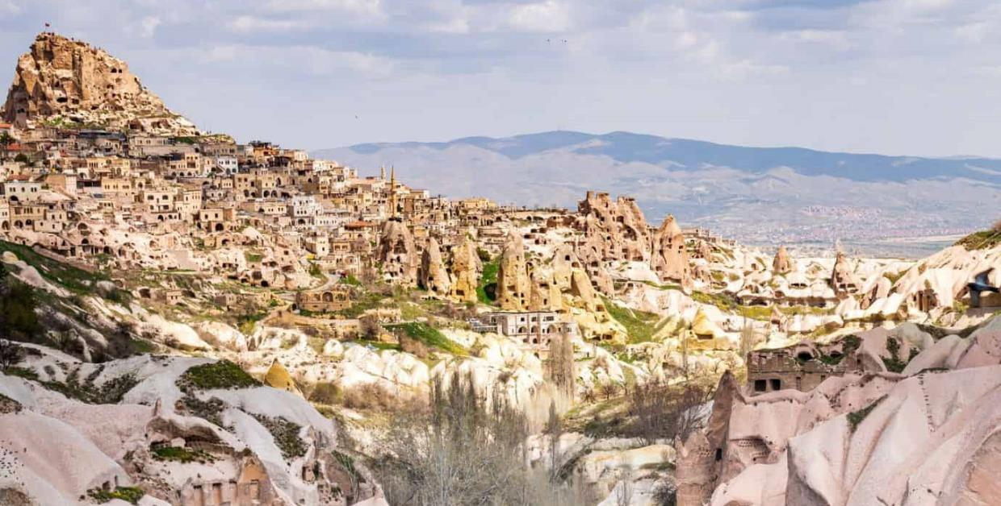

**คำแนะนำ**

* เนื่องด้วยข้อกำหนดของเวลา ท่านจำเป็นต้องเลือกซื้อแพ็กเกจทัวร์เสริมอย่างใด อย่างหนึ่ง
* ท่านที่เมารถ กรุณาทานยาแก้เมารถล่วงหน้าอย่างน้อยครึ่งก่อนออกเดินทาง และควรแจ้งให้หัวหน้าทัวร์ทราบตั้งแต่ก่อนวันเดินทาง (ตั้งแต่อยู่ประเทศไทย เพื่อเตรียมยาแก้เมารถจากประเทศไป)
* กิจกรรมนี้ ไม่อนุญาตให้ผู้ที่เป็นโรคหัวใจขั้นรุนแรง, ตั้งครรภ์ หรือ เด็กอายุต่ำกว่า 7 ปี เข้าร่วมโดยเด็ดขาด กรณีเกิดความเสียหายไม่ว่ากรณีใดๆ ทางบริษัทขอสงวนสิทธิ์ในการรับผิดชอบทุกกรณี
* สำหรับท่านที่ไม่ร่วมในโปรแกรมเสริมพิเศษ ท่านจำเป็นต้องพักผ่อนรอคณะอยู่ที่โรงแรมที่พัก

นำท่านแวะชม **โรงงานทอพรม** **(Turkey’s handmade crafts)** สินค้าขึ้นชื่อและมีคุณภาพดีของประเทศตุรเคีย อิสระให้ทุกท่านได้เลือกซื้อเป็นของฝากตามอัธยาศัย จากนั้นนำท่านเดินทางสู่ **หุบเขานกพิราบ (Pigeon Valley)** เป็นหน้าผาที่ชาวเมืองโบราณได้ขุดเจาะเป็นรู เพื่อให้นกพิราบเข้าไปทำรังอาศัยอยู่ เนื่องจากสมัยก่อนชาวเมืองใช้นกพิราบมีหน้าที่เป็นผู้ส่งสารสำคัญในแถบละแวกนั้น และยังเป็นสัตว์เลี้ยงอีกด้วย นำท่านเดินทางสู่ **หุบเขาอุชิซาร์ (Uchisar Valley)**ให้ท่านได้ถ่ายภาพด้านหน้า เป็นหุบเขาคล้ายจอมปลวกขนาดใหญ่ ใช้เป็นที่อยู่อาศัย ซึ่งหุบเขาแห่งนี้มีรูพรุน มีรอยเจาะ รอยขุด อันเกิดจากฝีมือมนุษย์ไปเกือบทั่วทั้งภูเขา เพื่อเอาไว้เป็นที่อยู่อาศัย อุชิซาร์ คือ บริเวณที่สูงที่สุดของบริเวณโดยรอบ ดังนั้นในอดีตอุชิซาร์ มีไว้ทำหน้าที่เป็นป้อมปราการที่เกิดขึ้นเองตามธรรมชาติเอาไว้สอดส่องข้าศึกยามมีภัยอีกด้วย

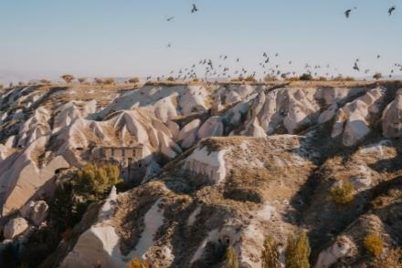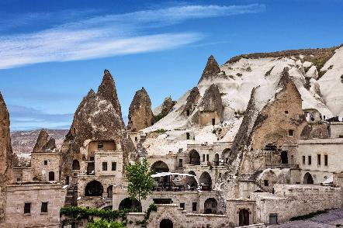

**เที่ยง** บริการอาหารเที่ยง ณ ภัตตาคาร (9)

นำท่านถ่ายภาพด้านหน้า **พิพิธภัณฑ์กลางแจ้งเกอเรเม (Open Air Museum of Goreme)** ที่ได้รับการขึ้นทะเบียนเป็นมรดกโลกโดยองค์การสหประชาชาติ หรือ ยูเนสโก เมื่อปี ค.ศ. 1985 ซึ่งเป็นความคิดของชาวคริสต์ที่ต้องการเผยแพร่ศาสนาโดยการขุดถ้ำเป็นจำนวนมากเพื่อสร้างโบสถ์ และยังเป็นการป้องกันการรุกรานของชนเผ่าลัทธิอื่นที่ไม่เห็นด้วยกับศาสนาคริสต์นำท่านเดินทางชม **พิพิธภัณฑ์เครื่องปั้นดินเผา**

**เอวานอส (Avanos Village)** เป็นหมู่บ้านเก่าแก่เล็กๆ มีลักษณะสถาปัตยกรรมออตโตมันแบบดั้งเดิม

**ค่ำ** บริการอาหารค่ำ ณ ห้องอาหารของโรงแรม (10)

**ที่พัก** **Hotel Kral, Cappadocia (โรงแรมสไตล์ถ้ำ) ระดับ 4 ดาว หรือเทียบเท่ามาตรฐานตุรเคีย**

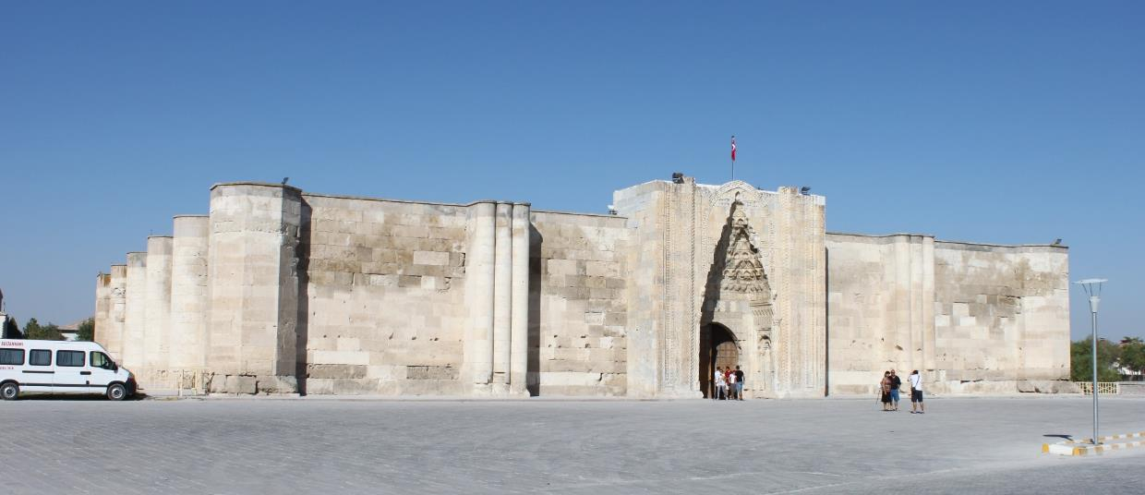

**Day5 เมืองคัปปาโดเกีย – เมืองคอนยา – ที่พักคาราวานซาราย – พิพิธภัณฑ์เมฟลานา – โรงงานคอตตอน - เมืองปามุคคาเล**

**เช้า** บริการอาหารเช้า ณ ห้องอาหารของโรงแรม (11)

นำท่านเดินทางสู่ **เมืองคอนยา (Konya)** ซึ่งเคยเป็นเมืองหลวงของอาณาจักรเซลจุก เป็นชื่อของอาณาจักรเก่าแก่ ซึ่งเคยมีอำนาจรุ่งเรืองสุดขีดในดินแดนอนาโตเลียของตุรเคียโบราณ เมื่อราวปี ค.ศ. 1087 – 1194 กินเนื้อที่กว่า 3,900,000 ตารางกิโลเมตร ระหว่างทางนำท่านแวะถ่ายภาพ **ที่พักคาราวานซาราย (Caravanserai)** เป็นสถานที่พักแรกของกองคาราวานในสมัยโบราณตามเส้นทางสายไหมและชาวเติร์กสมัยออตโตมัน

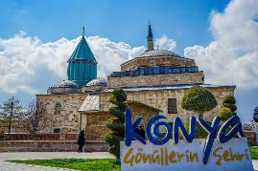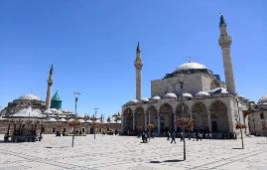

นำท่านเดินทางสู่ **พิพิธภัณฑ์เมฟลานา (Mevlana Museum)** และเข้าชมพิพิธภัณฑ์ ซึ่งภายนอกเป็นหอทรงกระบอกสีเขียว ภายในประดับตกแต่งแบบชาวมุสลิม จัดแสดงข้าวของเครื่องใช้ของท่านเมฟลานา และยังเป็นสุสานสำหรับบิดาและบุตรของท่านเมฟลานาอีกด้วย จากนั้นนำท่านชม **โรงงานคอตตอน (Cotton Textile Factory Outlet)** สามารถเลือกซื้อของฝากเช่น ผ้าพันคอ ผ้าปูที่นอน เสื้อผ้าเป็นสินค้าที่ผลิตด้วยคอตตอน100%

**เที่ยง** บริการอาหารเที่ยง ณ ภัตตาคาร (12)

นำท่านเดินทางสู่ **เมืองปามุคคาเล (Pamukkale)** (ใช้เวลาเดินทางประมาณ 4 ชั่วโมง)เมืองที่มีน้ำพุเกลือแร่ร้อนไหลทะลุขึ้นมาจากใต้ดินผ่านซากปรักหักพังของเมืองเก่าแก่สมัยกรีกก่อนไหลลงสู่หน้าผา จนเกิดผลึกกึ่งสถาปัตยกรรมสีขาวขึ้น

**ค่ำ** บริการอาหารค่ำ ณ ห้องอาหารของโรงแรม (13)

**ที่พัก** **Villa Lycus Hotel, Pamukkale โรงแรมระดับ 4 ดาว หรือเทียบเท่ามาตรฐานตุรเคีย**



**Day6 เมืองปามุคคาเล – ปราสาทปุยฝ้าย – เมืองโบราณเฮียราโพลิส – เมืองเอฟฟิซุส - สุเหร่าอีซาเบย์ – หมู่บ้านซิรินเซ - เมืองคูซาดาซี**

**เช้า** บริการอาหารเช้า ณ ห้องอาหารของโรงแรม (14)

นำท่านเข้าชม **ปราสาทปุยฝ้าย (Cotton Castle)** ปามุคแปลว่าฝ้าย คาเลแปลว่าปราสาท เป็นน้ำตกสีขาวโพลน ลดหลั่นกันลงมาเป็นชั้นส่งประกายสะท้อนกับแสงแดดระยิบระยับ บนหน้าผา โตรกเขา สีขาวบริสุทธิ์ของแร่แคลเซียมที่เกาะตัวอยู่บนเนินเขา ลดหลั่นลงมาดังป้อมปราการเกิดจากน้ำพุร้อนที่มีแร่แคลเซียมคาร์บอเนตผสมอยู่เป็นจำนวนมากในธรรมชาติ เมื่อน้ำแร่ไหลไปตามพื้นหิน

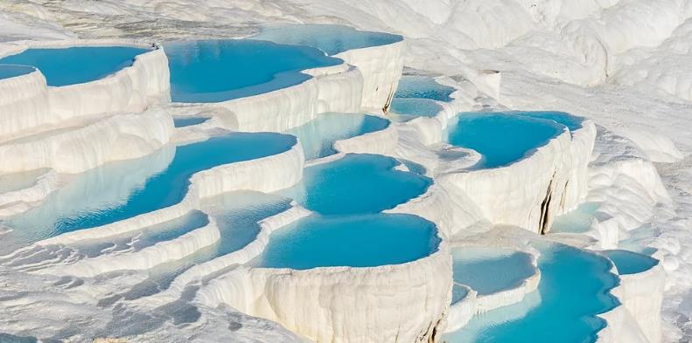

แคลเซียมจะเกาะตัวติดอยู่กับหิน ส่วนคาร์บอนเนตจะแปรสภาพกลายเป็นคาร์บอนไดออกไซด์แยกตัวไป นานๆ เข้าแคลเซียมขาวจะเกาะเต็มพื้นหินบนภูเขาจนมองไม่เห็นพื้นหิน พื้นดิน รูปร่างจะเปลี่ยนไปตามรูปร่างของพื้นหินที่เกาะอยู่เป็นรูปทรงต่างๆ แปลกตา แลดูเหมือนกับแอ่งน้ำบนสวรรค์ หรือฉากในดินแดนแห่งเทพนิยาย จนทำให้ปามุคคาเลและเมืองเฮียราโพลิสได้รับการยกย่องจากองค์การยูเนสโกให้เป็นมรดกโลกทางธรรมชาติและวัฒนธรรมในปี ค.ศ. 1988 ภายในบริเวณเดียวกันนี้ยังเป็น **เมืองโบราณเฮียราโพลิส (Hierapolis)** เป็นเมืองโรมันโบราณที่สร้างล้อมรอบบริเวณที่เป็นน้ำพุเกลือแร่ร้อน ซึ่งเชื่อกันว่ามีสรรพคุณในการรักษาโรคเมื่อเวลาผ่านไปภัยธรรมชาติได้ทำให้เมืองนี้เกิดการพังทลายลง เหลือเพียงซากปรักหักพังกระจายอยู่ทั่วไปบางส่วนยังพอมองออกว่าเดิมเคยเป็นอะไร อาทิ โรงละคร แอมฟิเธียร์เตอร์ขนาดใหญ่ วิหารอพอลโล สุสานโรมันโบราณ ได้รับการขึ้นทะเบียนให้เป็นมรดกโลกโดยองค์การสหประชาชาติ หรือ ยูเนสโก เมื่อปี ค.ศ. 1988

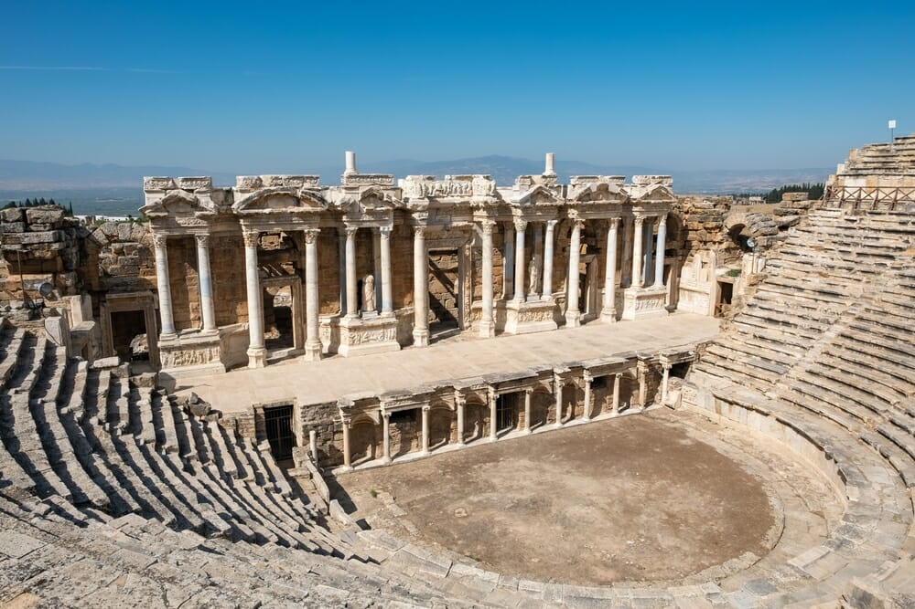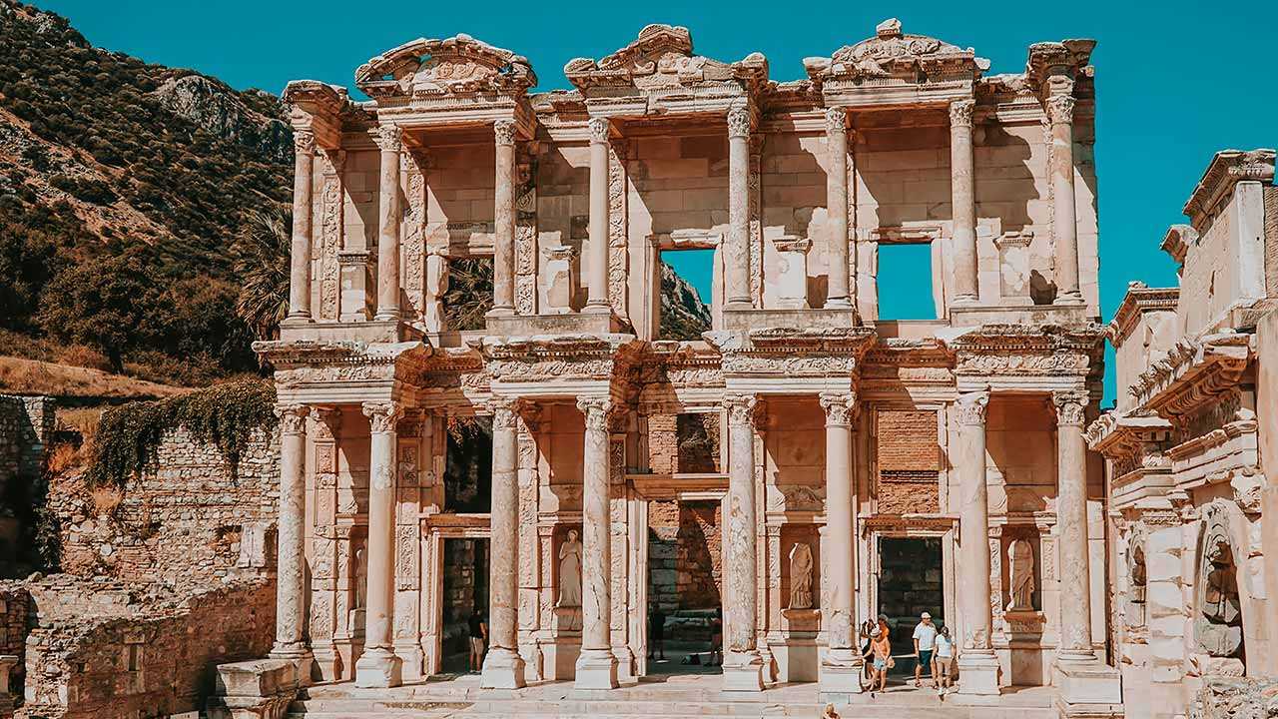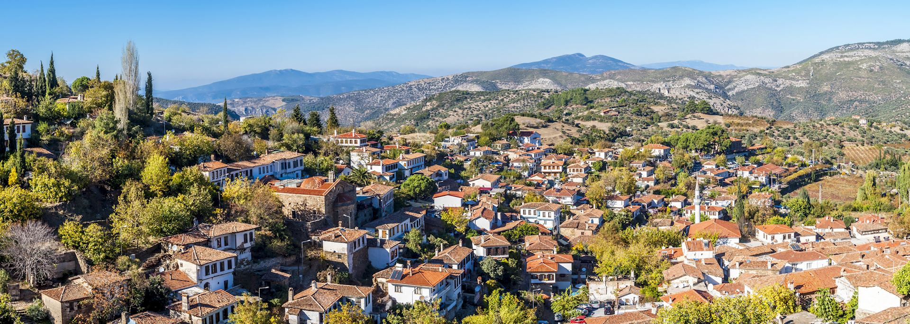

นำท่านเดินทางสู่ **เมืองเอฟฟิซุส (Ephesus)** เป็นเมืองกรีกโบราณที่ตั้งอยู่ทางฝั่งตะวันตกของอานาโตเลียในจังหวัดอิซมีร์ในประเทศตุรเคียปัจจุบัน นำท่านถ่ายรูปกับ **สุเหร่าอีซาเบย์ (Isa Bey Mosque)** สร้างระหว่างปี 1374– 1375 และเป็นหนึ่งในมัสยิดที่เก่าแก่ที่สุด งดงามด้วยสถาปัตยกรรมดั้งเดิมของคาบสมุทรอนาโตเลีย รูปแบบของสุเหร่ามจาก มหาสุเหร่าแห่งดามัสกัส Great Mosque of Damascus ในซีเรีย ตัวสุเหร่าประกอบด้วยทางเข้า 2 ทาง และยอดโดม 2 โดม ตามแบบศิลปะกรีกโบราณ สุเหร่าถูกทิ้งรกร้างในปี ค.ศ. 1829 ยอดหอขานมินาเร่พังทลายลงมาในปี 1842 และในศตวรรษที่ 19 ได้กลายเป็นอาคารที่พักของคนเดินทาง คาราวานซาราย

**เที่ยง** บริการอาหารเที่ยง ณ ภัตตาคาร (15)

นำท่านเดินทางสู่ **หมู่บ้านซิรินเซ (Sirince Village)** หมู่บ้านแห่งสองวัฒนธรรมระหว่างตุรเคียและกรีซ หมู่บ้านแห่งหุบเขาอุดมไปด้วยความสมบูรณ์บนยอดเขา สิ่งหนึ่งที่ทำให้หมู่บ้านซิรินเซโดดเด่นท่ามกลางสถานที่ท่องเที่ยวก็คือไวน์ เนื่องจากที่นี่คือหมู่บ้านชาวกรีกจริงๆ จึงมีวัฒนธรรมไวน์ รวมไปถึงไวน์ผลไม้อื่น อาทิ แอปเปิ้ล สตรอว์เบอร์รี กล้วย พีช เมล่อน ไวน์ผลไม้ของซิรินเซขึ้นชื่อมาก สามารถชิมไวน์และช้อปปิ้งในห้องใต้ดินในใจกลางหมู่บ้านซิรินเซ ตลาดนัดของหมู่บ้านมีจำหน่ายสบู่โฮมเมด งานฝีมือ ผลิตภัณฑ์น้ำมันมะกอกทุกชนิด บ้านไวน์ และบ้านกรีกโบราณ นอกจากนี้ ทิวทัศน์ของหมู่บ้านจากหอคอย โฮดรี เมย์เดน (Hodri Meydan) ทางเหนือของหมู่บ้านซิรินเซก็สวยงามเช่นกัน

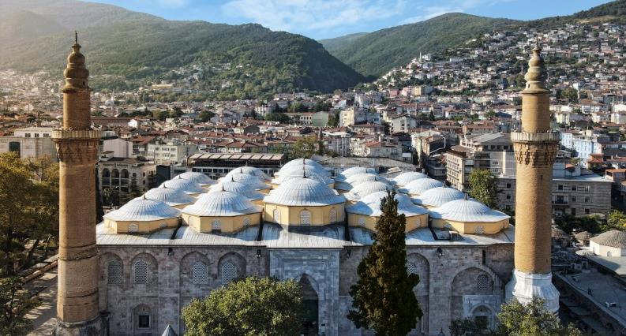

นำท่านเดินทางสู่ **เมืองคูซาดาซี (Kusadasi)** (ใช้เวลาเดินทางประมาณ 2 ชั่วโมง 50 นาที) เมืองท่าเลียบชายฝั่งทะเลของประเทศตุรเคีย ในอดีตเมืองนี้เป็นเหมือนท่าเรือขนส่งสินค้า เป็นเมืองที่มีชื่อเสียงเรื่องการผลิตเครื่องหนังคุณภาพสูงส่งออกทั่วโลก

**ค่ำ** บริการอาหารค่ำ ณ ห้องอาหารของโรงแรม (16)

**ที่พัก** **Hitit Hotel, Kusadasi โรงแรมระดับ 4 ดาว หรือเทียบเท่ามาตรฐานตุรเคีย**

**Day7 เมืองคูซาดาซี – โรงงานผลิตเครื่องหนัง – เมืองบูร์ซา – มัสยิดบูร์ซา – ตลาดผ้าไหมบูร์ซา – หมู่บ้านโบราณคูมาลิคิซิค**

**เช้า** บริการอาหารเช้า ณ ห้องอาหารของโรงแรม (17)

นำท่านชม **โรงงานผลิตเครื่องหนัง** **(Leather Factory)** ซึ่งประเทศตุรเคียเป็นประเทศที่มีฐานการผลิตเครื่องหนังคุณภาพสูงที่สุดอันดับต้นๆ ของโลก ทั้งยังผลิตเสื้อหนังให้กับแบรนด์ดังในอิตาลี อาทิ Versace, Prada, Michael Kors อีกด้วย อิสระให้ท่านเลือกชมผลิตภัณฑ์จากเครื่องหนังและสินค้าพื้นเมืองตามอัธยาศัย นำท่านเดินทางสู่ **เมืองบูร์ซา (Bursa)** ตั้งอยู่บนยอดเขาอุลูดัค (Uludag) ทางภาคตะวันตกเฉียงเหนือของประเทศตุรเคีย โดยที่นี่ถูกเรียกว่าเป็นเมืองแห่งรีสอร์ทและสกีเนื่องจากเต็มไปด้วยแหล่งท่องเที่ยวมากมาย นอกจากนี้บูร์ซายังเป็นเมืองหลวงแห่งแรกของอาณาจักรออตโตมันบนคาบสมุทรอนาโตเลียในอดีต จากจุดนี้จักรวรรดิออตโตมันใช้เป็นฐานที่มั่นในการวางแผนเข้าตี เมืองคอนสแตนตินโนเปิล Constantinople เมืองหลวงของจักรวรรดิไบเซนไทน์ Byzantine’s Empire ที่ตั้งอยู่ทางฝั่งยุโรป หลังจากที่พิชิตเมืองคอนสแตนตินโนเปิลได้ จึงเปลี่ยนชื่อเป็นเมืองอิสตันบูล ในปัจจุบัน อีกทั้งบูร์ซายังเป็นเมืองที่ได้รับการยอมรับจากชาวตุรเคียและนักชิมทั่วไปว่าเป็นเมืองแห่งกะบับที่เป็นอาหารพื้นเมืองที่อร่อยที่สุดในประเทศอีกด้วย นำท่านชมความงามของ **มัสยิดบูร์ซา** (**Bursa Grand Mosque)** ภายในจะพบกับผลงานอันละเอียดอ่อน และประณีตของงานกระเบื้องประดับที่มีสีสันลวดลายที่ละเอียด และซับซ้อนอย่างพิสดารทั้งลายรูปวงกลม รูปดาว ซึ่งเป็นสัญลักษณ์ของศาสนาอิสลามและรูปเรขาคณิต ให้ท่านได้ชมความสวยงามของตัวเมืองที่ในอดีตกษัตริย์ที่เคยปกครองอาณาจักรออตโตมัน ได้ใช้เมืองนี้เป็นที่ฝังศพ และนอกจากนั้นยังถูกตกแต่งให้เป็นสวนที่สวยงาม ร่มรื่นไปด้วยต้นไม้ที่เขียวชอุ่มเป็นจำนวนมาก จนได้ชื่อว่าเป็นเมืองที่มีสีเขียว

**เที่ยง** บริการอาหารเที่ยง ณ ภัตตาคาร (18)

นำท่านช้อปปิ้งที่ **ตลาดผ้าไหมบูร์ซา (Silk Market)** ตั้งอยู่ทางภาคตะวันตกเฉียงใต้ของประเทศตุรเคีย ซึ่งอยู่ไม่ไกลจากทะเลมาร์มามากนัก โดยตลาดแห่งนี้ค้าขายผลิตภัณฑ์จากผ้าไหมเป็นหลัก โดยเฉพาะผ้าคลุมศีรษะลวดลายพื้นเมืองจะขายดีเป็นพิเศษ อันเนื่องมาจากตุรเคียเป็นประเทศที่มีผู้นับถือศาสนาอิสลามมากอีกหนึ่งประเทศ ซึ่งนอกจากผ้าคลุมแล้วก็ยังมีเสื้อผ้าหลากหลายแบบ และด้วยสีสันของผ้าไหมที่สดใสนี่เองที่ทำให้ตลาดแห่งนี้กลายเป็นตลาดที่สวยงามที่สุด จนครั้งหนึ่งสมเด็จพระนางเจ้า ควีนอลิซาเบท แห่งอังกฤษเคยมาเยือนด้วย

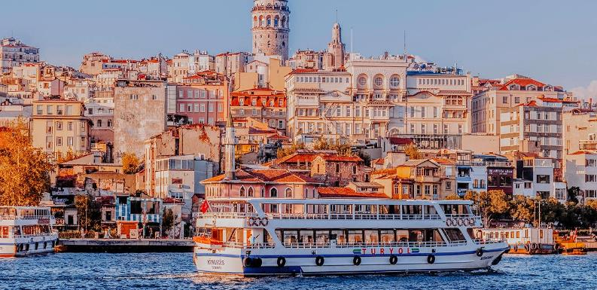

นำท่านเดินทางสู่ **หมู่บ้านโบราณคูมาลิคิซิค (Cumalikizik Village)** เป็นหมู่บ้านที่มีสถาปัตยกรรมยุคแรกของจักรวรรดิออตโตมัน ทั้งนี้ยังเป็นสถานที่ที่มีความสำคัญทางประวัติศาสตร์ของเมืองบูร์ซาเป็นอย่างมาก และได้รับเป็นเมืองมรดกโลกจาก องค์การการศึกษาวิทยาศาสตร์และวัฒนธรรมแห่งสหประชาชาติ หรือยูเนสโก เมื่อปี ค.ศ. 2014 เมืองแห่งนี้ยังได้รับการรักษาโครงสร้างสถาปัตยกรรมเป็นอย่างดี ทั้งนี้บริเวณทางเข้าหมู่บ้านยังมีร้านค้าขายของฝากที่ระลึกมากมาย

**ค่ำ** บริการอาหารค่ำ ณ ภัตตาคาร (19)

**ที่พัก** **Koza Hotel, Bursa โรงแรมระดับ 4 ดาว หรือเทียบเท่ามาตรฐานตุรเคีย**



**Day8 เมืองบูร์ซา – ร้านเตอร์กิช ดีไลท์ – ล่องเรือช่องแคบบอสฟอรัส – หอคอยกาลาตา – กาลาตาพอร์ต – จัตุรัสทักซิมสแควร์ –**

**สนามบินอิสตันบูล ประเทศตุรเคีย**

**เช้า** บริการอาหารเช้า ณ ห้องอาหารของโรงแรม (20)

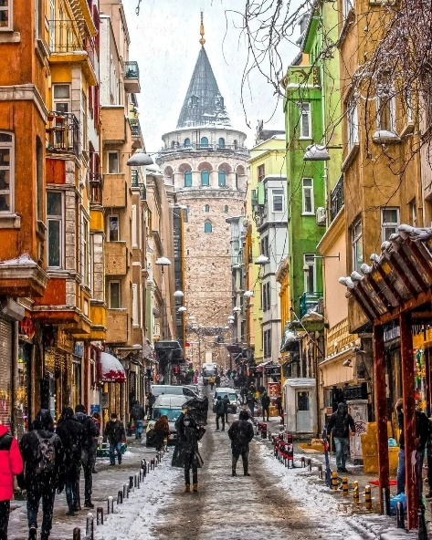นำท่านเดินทางสู่ **ร้านเตอร์กิช ดีไลท์ (Turkish Delight Shop)** คือขนมหวานขึ้นชื่อของประเทศตุรเคีย ซึ่งคนท้องถิ่นเรียกกันว่าโลคุม (Lokum) เป็นขนมหวานทรงลูกเต๋าที่ประกอบขึ้นจากแป้งและน้ำตาล มักจะมีอัลมอนด์ วอลนัท ถั่วพิสตาชิโอ และแมคคาเดเมียผสมเข้าไปด้วย โดยส่วนมาก หน้าตาจะมีสีชมพูเข้ม แต่ก็ดูจางลงไปทันทีเมื่อเสิร์ฟกับน้ำตาลไอซิ่งที่คลุกเคล้าประหนึ่งแป้งฝุ่น มีรสหวาน สอดแทรกด้วยความกรอบและมันของ ถั่วคุณภาพดี ชาวตุรกีนิยมทานคู่กับชาร้อน หรือ ชากลิ่นแอปเปิ้ล จากนั้นนำท่าน **ล่องเรือชมความสวยงามของช่องแคบบอสฟอรัส (Bosphorus Cruise)** ซึ่งเป็นช่องแคบที่เชื่อมทะเลดำ (The Black Sea) กับทะเลมาร์มารา (Sea of Marmara) โดยมีความยาวประมาณ 32 กิโลเมตรความกว้าง เริ่มตั้งแต่ 500 เมตร จนถึง 3 กิโลเมตร ช่องแคบนี้ถือว่าเป็นจุดบรรจบกันของสุดขอบทวีปยุโรปและสุดขอบทวีปเอเชีย ซึ่งนอกจากความสวยงามแล้วช่องแคบบอสฟอรัสยังเป็นจุดยุทธศาสตรที่สำคัญยิ่งในการป้องกันประเทศตุรเคียอีกด้วย ขณะล่องเรือท่านจะได้เพลิดเพลินกับทัศนีย์ภาพอันสวยงามของริมฝั่งช่องแคบแห่งนี้ ไม่ว่าจะเป็นพระราชวังโดลมาบาห์เชหรือบ้านเรือสไตล์ยุโรปของบรรดาเศรษฐีแห่งประเทศตุรเคีย

**เที่ยง** อิสระอาหารกลางวัน เพื่อไม่ให้รบกวนเวลาท่องเที่ยวของท่าน

นำท่านถ่ายภาพด้านหน้า **หอคอยกาลาตา (Galata Tower)** หอคอยหินสไตล์โรมัน แบบสถาปัตยกรรมโรมาเนสก์ ตัวตึกประกอบด้วย 9 ชั้น มีรูปทรงกระบอก และมีหลังคาเป็นทรงกรวย อีกหนึ่งสัญลักษณ์เมืองอิสตันบูล สร้างขึ้นในปี ค.ศ.1348

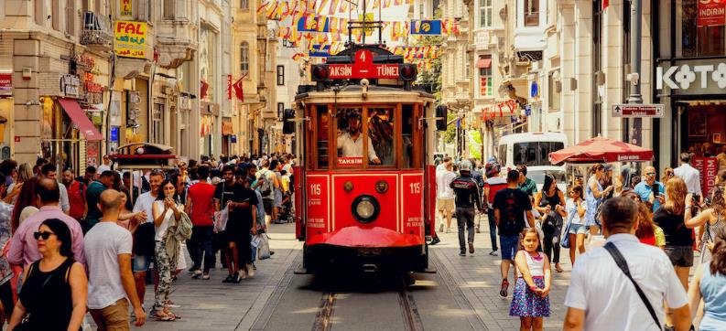

เพื่อไว้เป็นหอสังเกตการณ์ป้องกันข้าศึกจากทางทะเลปัจจุบันชั้นบนเปิดให้นักท่องเที่ยวขึ้นชมทัศนียภาพของเมือง จากนั้นนำท่านเดินทางสู่ **กาลาตาพอร์ต (Galataport)** ศูนย์การค้า, ศูนย์กลางศิลปะและวัฒนธรรมแห่งใหม่ของเมืองอิสตันบูล ทั้งนี้ยังเป็นเป็นท่าเรือสำราญระดับโลกและเป็นหนึ่งในจุดหมายปลายทางการล่องเรือชั้นนำในเส้นทางเดินเรือยุโรปอีกด้วย ให้ท่านได้อิสระเลือกซื้อสินค้าตั้งแต่ สินค้า D.I.Y สินค้าท้องถิ่น จนถึงร้านค้าแบรนด์เนมต่างๆ ทั้งนี้ยังมีร้านอาหาร ร้านเครื่องดื่ม คาเฟ่ หรือให้ท่านได้เก็บภาพบรรยากาศมุมถ่ายภาพโมเดิลต่างๆ ตามอัธยาศัย อิสระช้อปปิ้งที่ **จัตุรัสทักซิมสแควร์ (Taksim Square)** ถนนสายนี้เรียกได้ว่าเป็นจุดศูนย์กลางของเมืองอิสตันบูล มีร้านค้ามากมาย ตั้งแต่ของที่ระลึก, ร้านอาหารพื้นเมือง และยังมีแทรมป์โบราณ (Tram) เรียกได้ว่าที่แห่งนี้เป็นจุดนัดพบยอดนิยมของชาวเมืองอิสตันบูล

นำท่านเดินทางสู่ **สนามบินอิสตันบูล** ประเทศตุรเคีย

19.40 นำท่านออกเดินทางสู่ **สนามบินสุวรรณภูมิ** ประเทศไทย โดยสายการบิน **Turkish Airlines** เที่ยวบินที่ **TK064** (บริการอาหารและเครื่องดื่มบนเครื่อง)



**Day9 สนามบินสุวรรณภูมิ ประเทศไทย**

08.20 เดินทางถึง **สนามบินสุวรรณภูมิ** ประเทศไทย โดยสวัสดิภาพ พร้อมความประทับใจ

*********************************************

